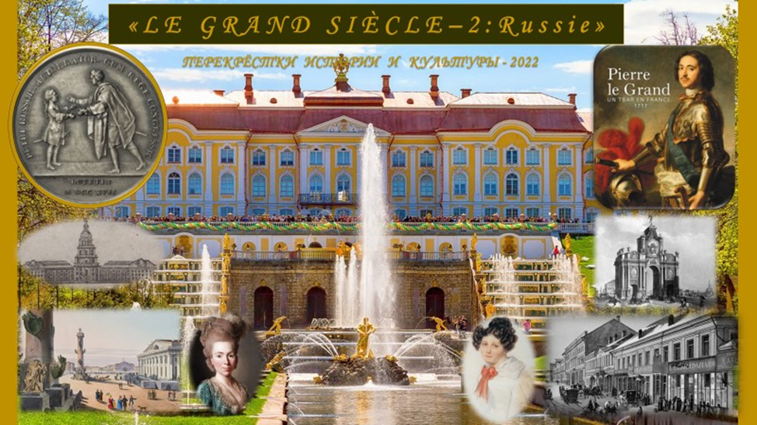

Пояснения и методические рекомендации
для выполнения заданий конкурса.

Наш конкурс посвящён в этом году влиянию французского классицизма и Просвещения на российскую культуру в XVIII веке. 350-летие Петра I стало для нас поводом вспомнить о его зарубежных поездках, изучить плоды его пребывания во Франции и продолжить разговор о «Великом веке» и искусстве классицизма теперь уже в России.
Задания конкурса охватывают период времени со второго заграничного путешествия Петра, из которого он привёз массу идей и людей для их воплощения, и до первых десятилетий XIX столетия – «длинный осьмнадцатый век», время изучения и энергичного освоения европейского опыта во всех областях общественной жизни. В том числе, и опыта Франции - ведущей европейской державы той поры.
Наша цель – не выявить тех, кто что-то знает и тех, кто не знает, а сделать вас немного богаче духовно, расширить ваш кругозор, дать вам повод задуматься, почитать о красивых и интересных вещах, о которых вы раньше, возможно, и не слышали, а они ведь – совсем рядом, в Москве или Петербурге.

Конкурс состоит из 5 заданий-тем, посвященных отдельным аспектам французского присутствия в России. Внутри каждого задания-темы – 5-7 вопросов с заданиями трёх уровней сложности :
* - простой, с очевидными, сразу же в поисковой строке, ответами;
** - посложнее, надо будет поискать в интернете, но ответ вы там найдёте, где-нибудь в середине статьи в вики или другой энциклопедии;
*** - на размышление и сопоставление, т.е. придётся и поискать материалы в нескольких статьях, и подумать и сформулировать ответ самому. Но это ведь и есть самое интересное .
Вопросы с одной * - доступны всем, абсолютно à la portée de tout le monde :),
с двумя ** - надо почитать, но в целом - ничего невозможного.
с тремя *** - для интересующихся и заинтересовавшихся темой, надо и читать, и размышлять, и иногда применить знание французского, поэтому именно этих ответов ждём с наибольшим интересом :))) !!!
Выполнять задания можно в любом порядке и сочетании : ,
- минимально - вы можете набрать 6 вопросов с любым количеством * изо всех 5 тем, в каждом задании вы просто выбираете себе то, что вам хорошо известно и вы хотите блеснуть , либо то, что вам стало интересно узнать получше, либо посильный вопрос (с одной *, с двумя или тремя),
- или вы делаете одно -два задания-темы, но полностью (рекомендую вам этот вариант, он наиболее разумный),
- либо полностью всё (хотя это, пожалуй, для настоящих знатоков и фанатов истории :) )!
Но чем больше вы сделаете, тем больше баллов имеете шанс накопить)).

В некоторых вопросах вам понадобится немноооожко знать французский язык . Не пугайтесь этих вопросов, там ведь не требуется художественный перевод, необходимо просто понять, о чём речь. А на вопросы о заимствованиях вы будете отвечать при помощи словаря иностранных слов, хотя, конечно, обращение к французским этимологическим словарям украсит ответ и придаст ему глубины )).
Не возбраняется обращаться за помощью к окружающим – культурно подкованным друзьям, родным, учителям. Обратите внимание на то, что в конце файла даны ссылки на некоторые источники. Там не все ответы, но многое там есть. А ещё на странице ВКонтакте Школы иностранных языков Сергея Казанцева https://vk.com/kazantsev_school мы будем размещать материалы, связанные с темами конкурсных заданий (возможно, вы усмотрите там подсказки ).
Фотографии, приложенные к вопросам, стоит растянуть и рассмотреть внимательно – в большинстве случаев изображение что-то подскажет или подтолкнёт мысль в правильном направлении)). Есть вопросы с видео – ролики загружены в плейлист Великий век-2 на ютуб-канал https://www.youtube.com/channel/UCNKhXol1eG7CqqBZ4bewLNw/playlists , где будет транслироваться итоговая конференция.

Задания с * оцениваются 0-10 баллами, с ** - 11-20 баллами, с *** - 21-30 баллами.
Критерии оценки: точность ответов, полнота раскрытия темы (ваш ответ должен быть развёрнутым, связным текстом, компилируйте материал из источников, но постарайтесь избегать бездумного копипаста, осмысливайте материал и излагайте логично, можете вставить картинки – если они нужны для понимания смысла), уровень культуры оформления конкурсной работы (это должно быть аккуратно и читабельно 😊).

Победитель конкурса будет определён по общему количеству баллов с учётом сложности выполненных заданий. (но ведь на самом деле суть не в баллах !!!)
Также будут определены лучшие ответы по каждой теме.
Ответы вы присылаете не позднее 30 ноября в электронном виде в вордовском файле на почту elvichniakova@yandex.ru.
Там же можете задать мне вопросы, если в заданиях будет что-то не понятно, либо вам понадобятся какие-то уточнения или разъяснения по ходу выполнения заданий)).

Правильные ответы мы с командой активистов постараемся представить 9 декабря, на итоговой конференции в Школе Казанцева (Электросталь), расскажем и покажем всё, что успеем за полтора часа. Там же огласим лучших по каждому из конкурсных заданий и наградим победителей.
Ждём вас в Школе или на онлайн-трансляции вместе с вашими руководителями!

Желаем всем интересного квеста и результативных поисков ответов :) !
Вишнякова Е.Г. и команда организаторов.

P.S. : Прошу вас не увлекаться копированием из википедии((, для начала – это просто скучно((. Во-вторых, там слишком много фактических ошибок. В-третьих, там всегда, во всех статьях, содержатся неточности. То есть если ею пользоваться, то обязательно перепроверяйте информацию и текст по другим источникам!

В наших ссылках тоже не всё, надо же вам дать возможность поискать самостоятельно)), но кое-какие наводки вы там найдёте.

Полезные и интересные ссылки:

https://www.culture.ru/
https://www.culture.ru/materials/256096/5-neponyatnykh-slov-iz-evgeniya-onegina?ysclid=l8t8uclaq2246820068
https://dzen.ru/media/id/611780baf2ddd549e7bc436c/o-tom-kak-car-petr-i-posetil-parij-i-tam-chut-v-bastiliiu-ne-popal-62a847f7607c093511ac6cad
https://staryiy.livejournal.com/2788121.html?ysclid=l937as7bay888417229
https://aif.ru/realty/city/kolcevyh_del_master_pervym_glavnym_arhitektorom_moskvy_byl_francuz?ysclid=l937ukfi7i939545135
https://cyberleninka.ru/article/n/prostranstvo-goroda-epohi-prosvescheniya-v-pervom-proektnom-plane-moskvy-1775-goda/viewer
https://statehistory.ru/4648/Gallomaniya-v-Rossii--konets-XVIII---nachalo-XIX-v/?ysclid=l9hj9hmnpj388859778
https://landscape-architecture.top/pejzazhnyj-i-regulyarnyj-planirovochnye-priemy/
https://www.youtube.com/watch?v=Pkb3-2L2HGk
https://www.youtube.com/watch?v=ysD4ke23WxI
https://www.youtube.com/watch?v=itFprWC6gyU
https://www.sputnik8.com/ru/st-petersburg/pages/petergof-imperatorskaya-zagorodnaya-rezidentsiya

https://www.youtube.com/watch?v=3aHSzstEqFY
http://www.slovorod.ru/dic-krysin/krys-a.htm
https://kultspargalka.ru/category/o-chem-eto/opery/
https://www.shkolazhizni.ru/world/articles/21724/
http://early-music.narod.ru/biblioteka/livanova-411-426.htm
https://arzamas.academy/materials/1371
https://tzar.ru/sites/default/files/2019-11/XXV_conference_vol1.pdf
https://svyazepoh.ru/images/knigipdf/arxang_book_rez.pdf

